CONCORSO A PREMI Costa Assicurzioni
“Assicurati una crociera”

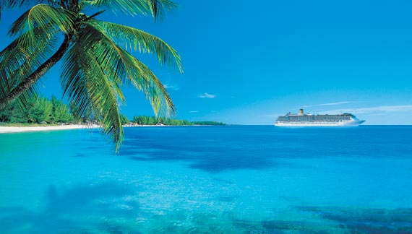

Vincitore il possessore del N. 104
Complimenti al vincitore e … Buon Viaggio

